الجمهورية الجزائرية الديمقراطية الشعبية
وزارة التربية الوطنية
مديرية التربية لولاية معسكر المستوى: السنة الأولى متوسط
المؤسسة : متوسطة حاجب بن عيسى- نسمط - التاريخ : ....../11/2021
فرض الفصل الأول في مادة: العلوم الفيزيائية و التكنولوجية المدة: ساعة واحدة

اللقب:...................الإسم :........................القسم : 1م.......الفوج:......
النقطة:

الوضعية الأولى : (10 نقاط)
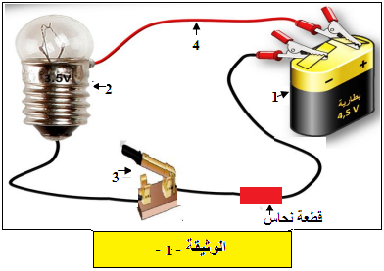
في حصة الأعمال المخبرية قام تلاميذ بتركيب الدارة الكهربائية الموضحة في الوثيقة -1-
- سم ّ العناصر المرقمة :
1-.........................2-............................
3-...........................4-............................
- مثل الدارة الكهربائية بالرموز النظامية ؟ ثم مثل الجهة الإصطلاحية للتيار الكهربائي .

- قام التلاميذ بنزع قطعة النحاس و استبدالها في كل مرة بالمواد المذكورة في الجدول .
- أكمل الجدول بوضع العلامة (×) في الخانة المناسبة :

المواد | توهج المصباح | عدم توهج المصباح
مسطرة بلاستيكية
ماء + ملح
خشب
غرافيت قلم الرصاص

- صنف المواد التي استعملها التلاميذ إلى صنفين :
مواد عازلة للتيار الكهربائي :
مثل -........................
-.........................
مواد ناقلة للتيار الكهربائي :
مثل -........................
-.........................

أقلب الصفحة
الوضعية الثانية : (10 نقاط)
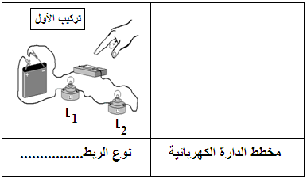
* في إطار التحضير لفترة الفروض المحروسة للفصل الأول و أثناء المراجعة لدرس تركيب الدارات الكهربائية تصادفت مع التركيبات التالية :
التركيب الأول

- حدد نوع الربط في التركيب الأول للدارة الكهربائية ؟
- مثل مخطط للدارة الكهربائية للتركيب الأول بالرموز النظامية ؟
- ماذا يحدث عند نزع المصباح L1 من التركيب الأول ؟...................................................
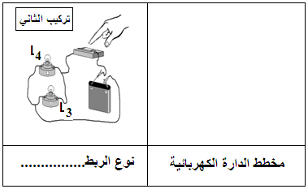
التركيب الثاني
الجزءالثاني
- حدد نوع الربط في التركيب الثاني للدارة الكهربائية ؟
- مثل مخطط للدارة الكهربائية للتركيب الثاني بالرموز النظامية ؟
- ماذا يحدث عند نزع المصباح L3 من التركيب الثاني ؟......................................................
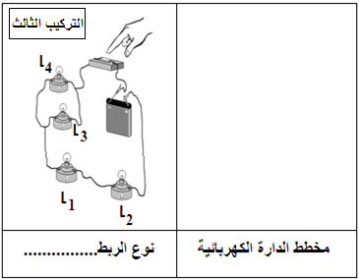
التركيب الثالث

- حدد نوع الربط في التركيب الثاني للدارة الكهربائية ؟
- مثل مخطط للدارة الكهربائية للتركيب الثاني بالرموز النظامية ؟
- مانوع الربط بين المصباحين L1 و L2
- مانوع الربط بين المصباحين L1 و L3

